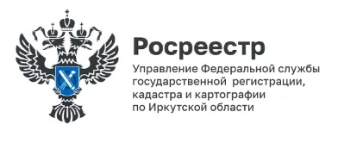
29 июля 2024 года

Байкал как часть проекта Росреестра «Земля для туризма»

Озеро Байкал – пожалуй, главная достопримечательность Иркутской области.
Это самое глубокое озеро в мире, содержащее около четверти мировых запасов пресной воды. Озеро Байкал включено в список природного наследия ЮНЕСКО.
Это величайшее озеро известное своей красотой, чистотой, уникальной экосистемой и красивыми пейзажами. Здесь встречается более 1700 редких и эндемичных видов растений и животных, включая байкальскую нерпу. Ландшафт прибрежной местности поражает своей необычной, но гармоничной природой.
Эти факторы привлекают множество туристов, что способствует активному развитию туристической сферы и инвестиционной привлекательности Иркутской области.
Именно поэтому озеро Байкал участвует в проекте «Земля для туризма» наряду с 11 объектами туристского интереса Иркутской области. При этом уже 14 земельных участков, расположенных вблизи озера Байкал, включены в перечень земельных участков потенциально пригодных под туристскую деятельность (всего таких в области – 31).
Эти земельные участки определены именно для ведения туристической деятельности. Ознакомится с участками для туристической деятельности можно в сервисе «Земля для туризма» на Публичной кадастровой карте Росреестра.
Напомним: для поиска земельного участка на сайте Публичной кадастровой карты нужно выбрать в критериях поиска «Земля для туризма» и ввести в поисковую строку следующую комбинацию знаков: номер региона, двоеточие и звездочку (38:*), далее начать поиск. Система отобразит имеющиеся в регионе свободные земельные участки, а также общедоступные сведения о них, к примеру, площадь, адрес объекта, категорию земель. После выбора земельного участка появляется возможность направить обращение о своей заинтересованности использовать участок в уполномоченный орган, для этого нужно «Подать обращение» в карточке участка.

Пресс-служба Управления Росреестра по Иркутской области

